**Büyük Sayılar Yasası**

Büyük Sayılar Yasası,

Bir Rassal değişkenin uzun vadeli kararlılığını tanımlayan olasılık teoremidir.

Örneklem Teorisinde **ana kütlenin** ortalaması ile **örneklemin** ortalaması neredeyse birbirine eşitti.

Bu örneklem teoreminin gücünü ifade ediyordu bizlere.

**Büyük Sayılar Yasası Örneği**

Bir yazı-tura oyunu için hem yazı hem de turanın gelme olasılığı %50’dir.

Fakat bir deney ortamında 4 kez para havaya atılıyor ve sonuçlar şu şekilde

1. Deneme = Tura
2. Deneme = Tura
3. Deneme = Yazı
4. Deneme = Tura

Buradan elde edilen sonuçlara göre ise Yazı gelme olasılığı 0.25 olarak gözlemlenmiştir.

Ortaya çıkan rastgele değişkenlerin durumu Büyük Sayılar Yasası ile açıklanabilmektedir.

Bu deneyi 5 defa gerçekleştirmek yerine 10, 15,30,50… kez tekrar ederek denemiş olsaydık çıkan sonuçlar nasıl gözlemlenirdi?

Görmüş olacaktık ki yazı ve tura gelme olasılığı her deney sonunda birbirine yaklaşacaktı.



metin, yazı tipi, beyaz, ekran görüntüsü içeren bir resim

Açıklama otomatik olarak oluşturuldu

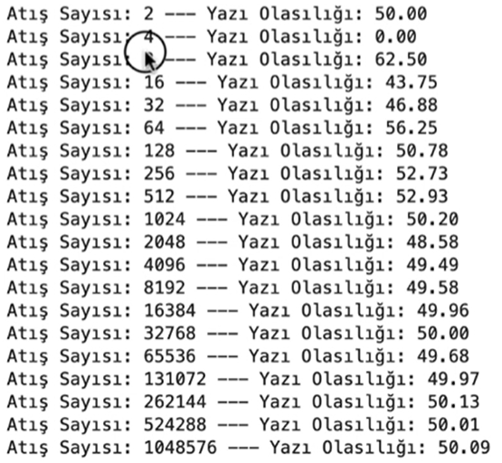

Deney sayısı arttıkça olasılıklarların eşitlendiği gözlemlenebilir.